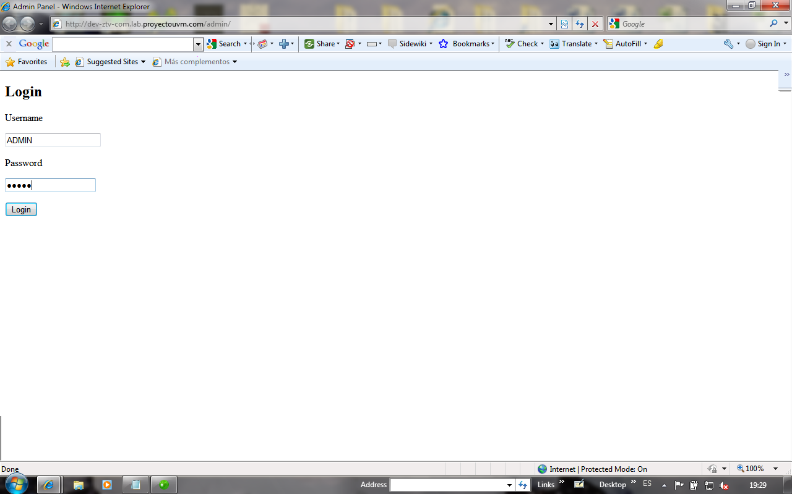

**Pantalla de login CMS ztv.**

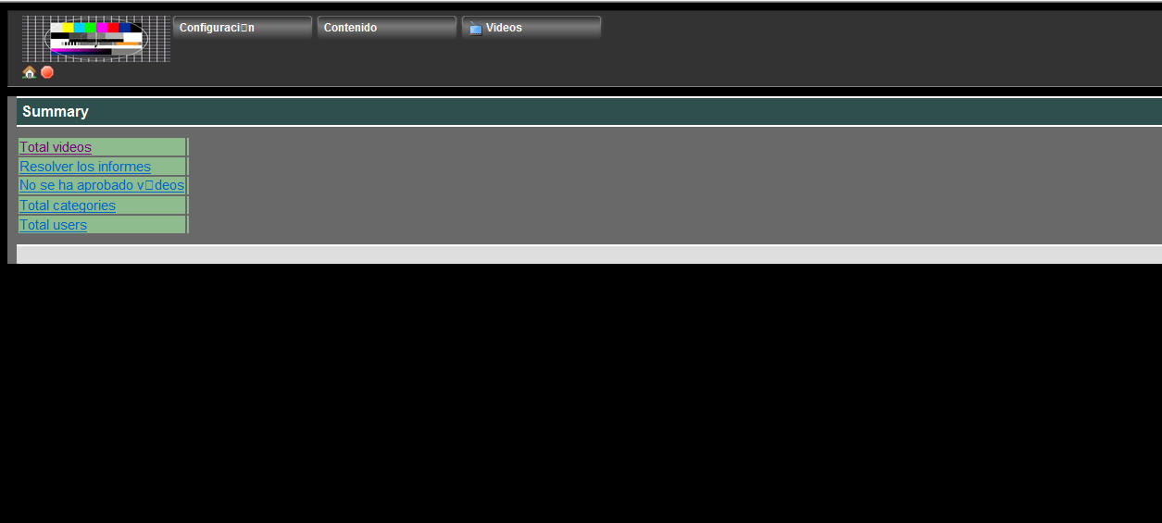

Pantalla de menu administracion CMS ztv

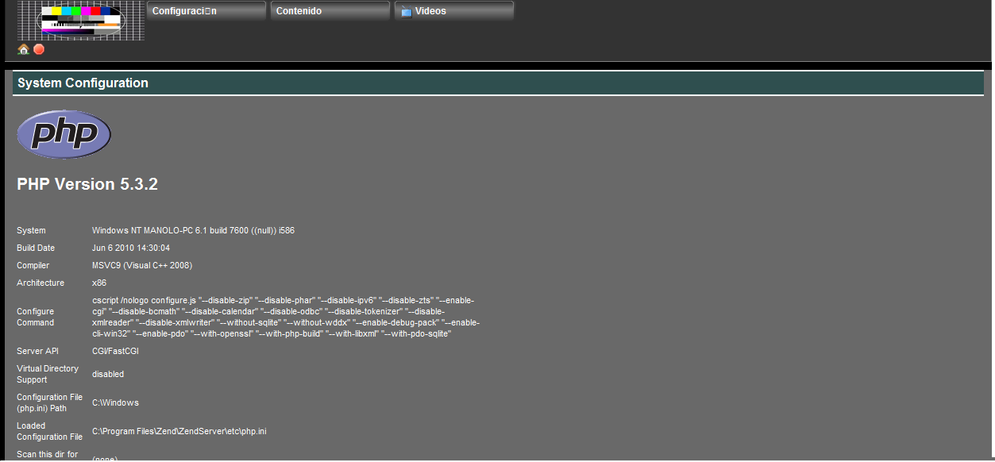

**Pantalla configuracion servidor CMS**

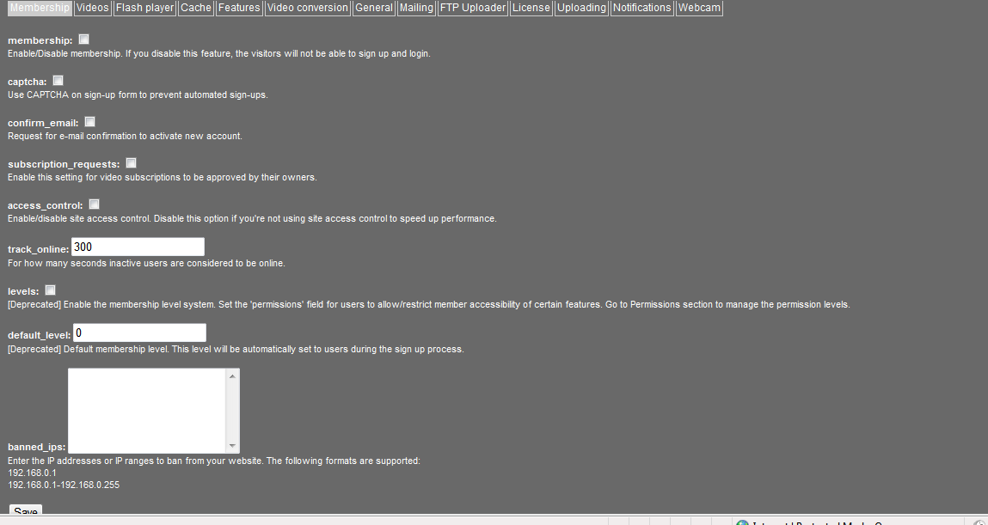

**Pantalla configuración Sitio CMS**

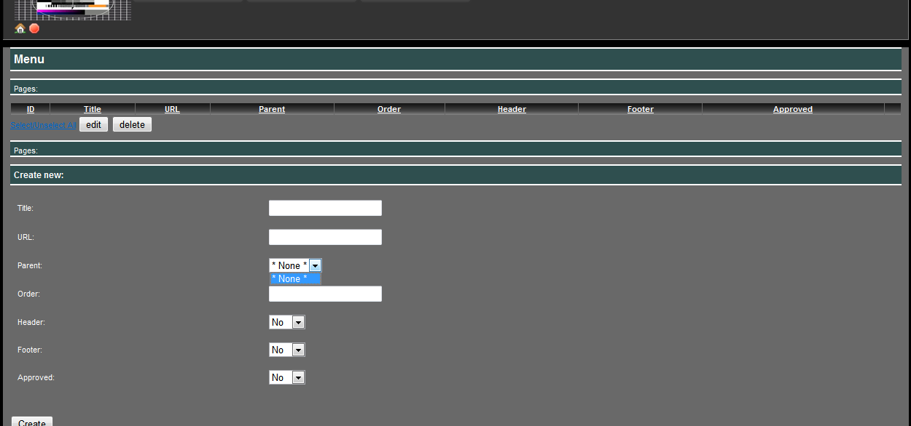

**Pantalla Menu contenido CMS**

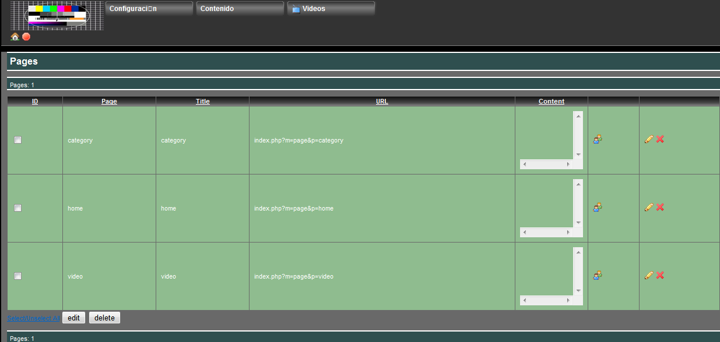

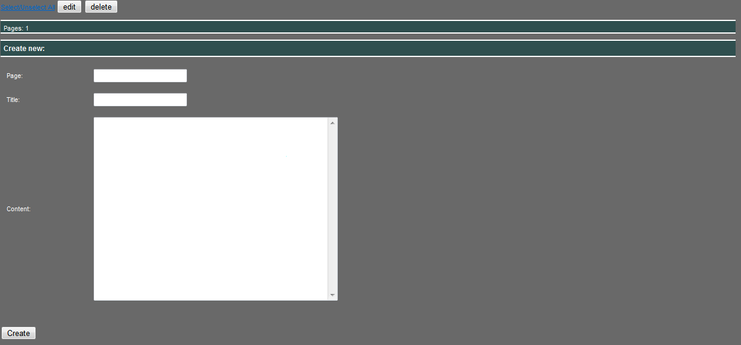

**Pantalla creacion contenido paginas CMS**

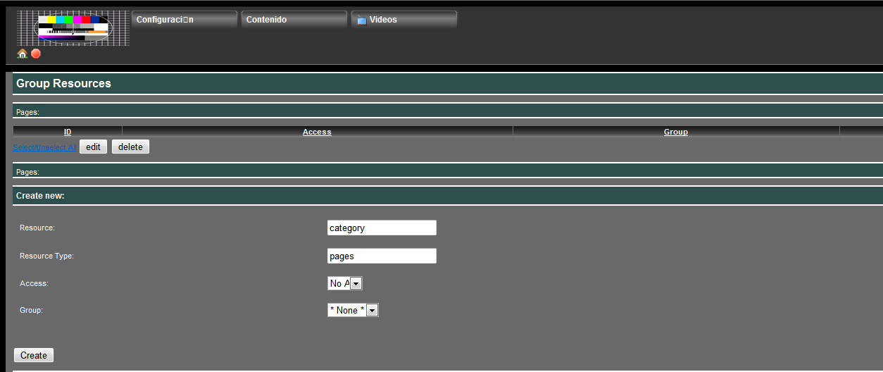

Pantalla creacion grupo **category CMS**

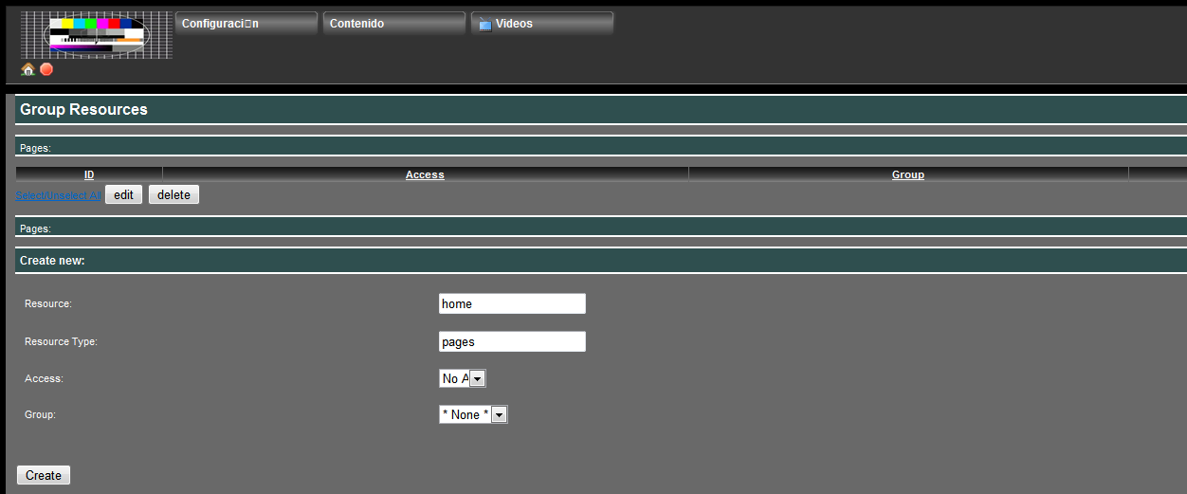

**Pantalla creacion grupo home CMS**

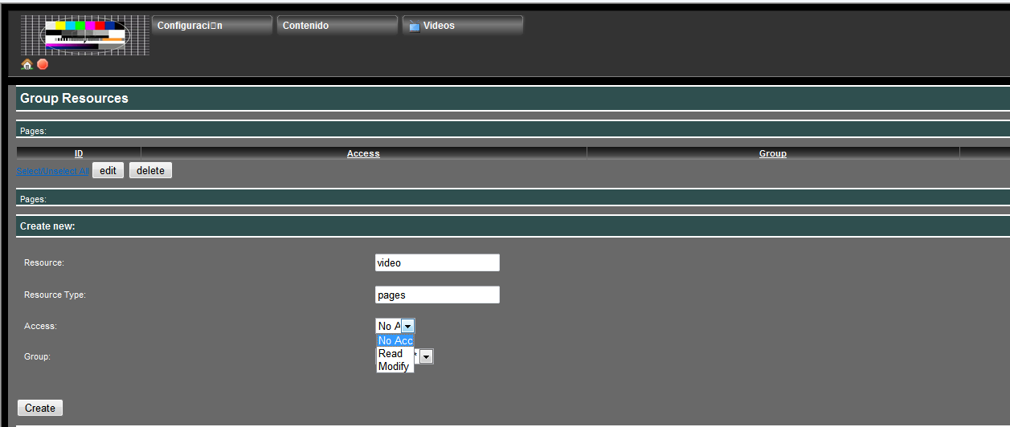

**Pantalla creacion grupo video CMS**

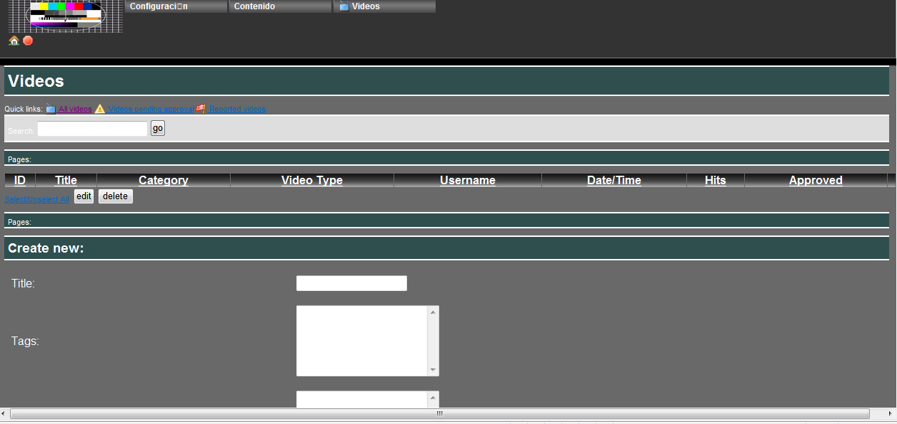

**Pantalla menu video /video CMS**

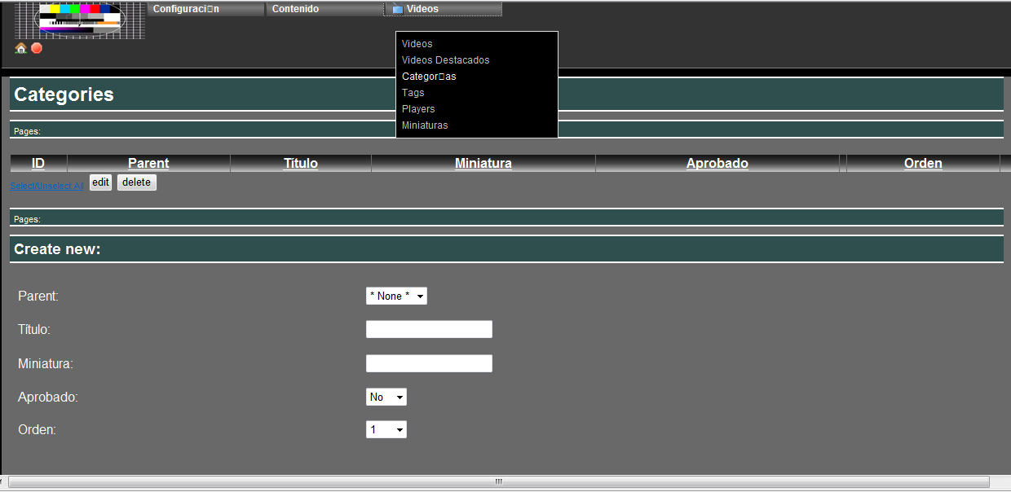

**Pantalla video/categoria CMS**

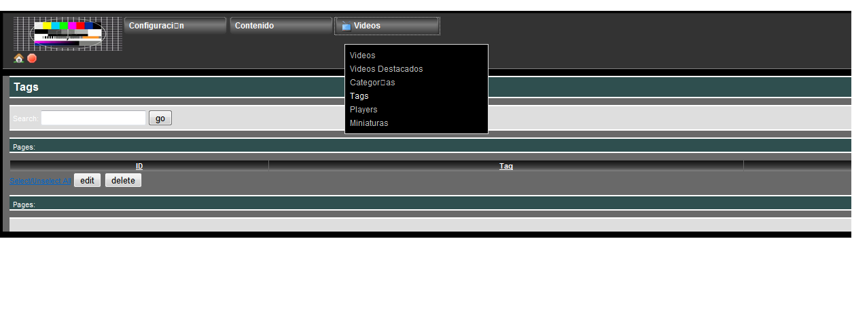**pantalla video/ tags CMS**

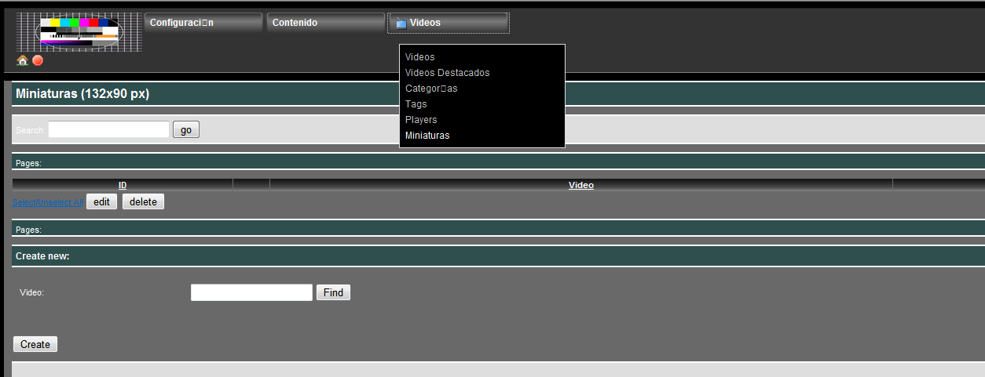

**Pantalla video /miniaturas CMS**

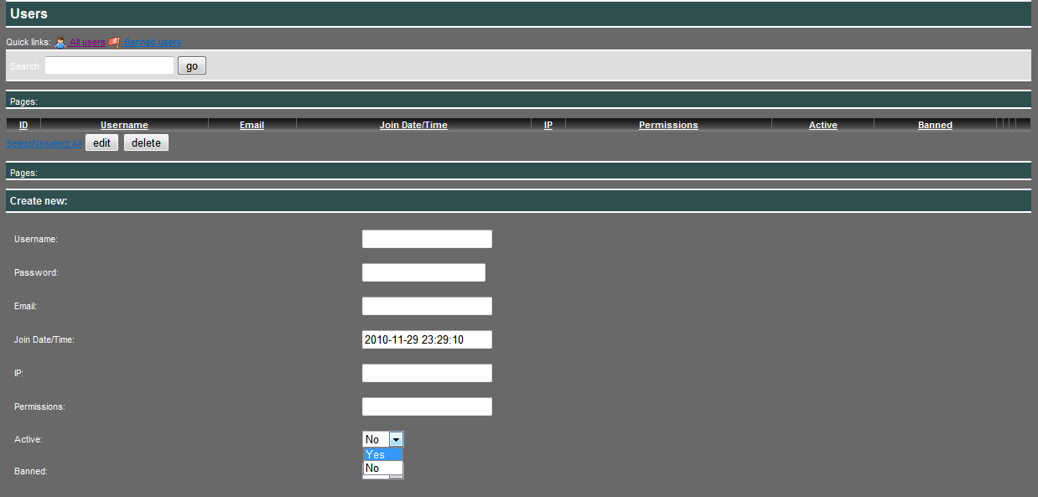

Pantalla creacion de usuarios CMS ZTV